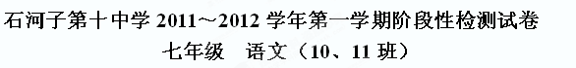
说明：1、本卷满分100分 考试时间100分钟 闭卷

一、基础知识积累（23分）
（一）选择题（10分）
1、下列加点字读音全都正确的一项是（ ）（2分）
A、贪婪（lán） 点缀(zhuì) 嶙峋（lín） 痴想（chī）
B、伫立 (chǔ) 诅咒（zhǔ） 迂回（yū） 行道树(háng)
C、蜕变 (tùi) 厄运（è） 雏形(chú) 堕落（duò）
D、隐秘（mì） 玷污 (zhān) 诱惑（yòu ） 瞬间（sùn）
2、请选出下列词语中没有错别字的一项（ ）（2分）
A、辍泣 悬崖 船舱 回味无穷
B、伶仃 沉绽 笼罩 头晕目眩
C、卑微 迸溅 宽怒 盘虬卧龙
D、训诫 聒噪 收敛 繁弦急管
3、下列词语解释有误的一项是（ ）（2分）
A、灰心丧气：（遇到困难、失败）意志消沉。
B、小心翼翼：谨慎小心，丝毫不敢疏忽的样子。
C、仙露琼浆：比喻美酒。
D、忍俊不禁：忍住不笑。
4下列表述不正确的是：（ ）（2分）
A．《走一步，再走一步》的作者是法国作家莫顿•亨特，课文告诉了我们要勇敢地面对困难，要学会将大困难分解为一个个的小困难，这样困难就容易解决了。
B．《蝉》用先抑后扬的写法，由一只小小的蝉引发对生命的感悟。
C．《在山的那边》这首诗告诉了我们：人要有理想，要达到理想的境界，是要历尽千辛万苦的，只有不怕困难，百折不挠，才能实现自己人生的理想。
D．《童趣》的作者是沈复，他是清代文学家。
5.选出与其他句修辞手法不同的一项（ ）（2分）
A.紫色的大条幅上，泛着点点银光，就像迸溅的水花。
B.这景色不见得很美，却是一幅秋日风情画。
C.我们是一行忧愁而快乐的树。
D.理想是石，敲出星星之火。
（二）、古诗文填空（10分）
① ，若出其中， ，若出其里。
②海日生残夜， 。乡书何处达 。
③ ，浅草才能没马蹄。 ，绿杨阴里白沙堤。
④枯藤老树昏鸦，小桥流水人家，古道西风瘦马。 ，
。
⑤老骥伏枥， 。烈士暮年， 。
（三）、语文综合学习（3分）
下面的请假条，有一处内容和两处格式错误，请将其改正。
请假条
尊敬的李老师：
我是初一（10）班的古丽。我的爸爸今天要来看我，想带我出去买东西和吃饭。所以我想请假一天。请批准我。
2011年10月22日
古丽
⑴内容错误：
⑵格式错误（一）：
⑶格式错误（二）：

二、现代文阅读（25分）
（一）
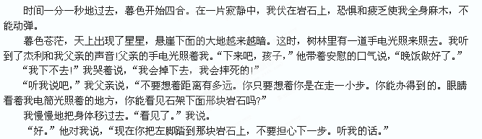这似乎能办得到。我小心翼翼地伸出左脚去探那块岩石，而且踩到了它。我顿时有了信心。“很好，”我父亲叫道，“现在移动右脚，把它移到右边稍低一点的地方，那里有另外一个落脚点。”我又照着做了。我的信心大增。“我能办得到的。”我想。
我每次只移动一小步，慢慢爬下悬崖。最后，我一脚踩在崖下的岩石上，投入了父亲强壮的手臂中。我先是啜泣了一会儿，然后，我产生了一种巨大的成就感。这是我永远忘不了的经历。
1．请你用一句话概括选文叙述的内容。（3分）

2．当“我”迈第一步时，那种恐惧心理克服了没有?请你仔细阅读第七段，从文中找几个关键词语来证明自己的看法。（3分）

3．从最后两段文字中找出“我”心理状态变化的语句。导致“我”心理状态变化的原因是什么?
（4分）

4．文中的这位父亲是值得赞赏的。你认为他哪一点最值得赞赏?请说明理由。(3分)

（二）
几年前，家中第一次养了一笼十姊妹。当母鸟第一次生下了几颗玲珑剔透，比小指头还小的鸟蛋以后，我和孩子们便眼巴巴地等侯小鸟孵出来。有一天，我们正在吃午饭，孩子忽然大叫：“小鸟孵出来了。”我惊喜地走到鸟笼边一看，在鸟巢里面的所谓小鸟，只是两团小小的粉红色肉球，仅仅具有鸟的雏形，身上只有稀疏的几根毛，两只黑黑的眼睛却奇大。第一次看到刚孵出来的雏鸟，但觉它们的样子很难看，竟因此而吃不下饭。可是，等到它们渐渐长大，羽毛渐丰，一切都具体而微以后，我喜爱它们又甚于那些老鸟。
第一次的感觉真奇妙。第一次去露营，第一次动手做饭，第一次坐火车，第一次坐飞机，第一次看见雪，第一次看到自己的作品用铅字印出来……第一次的经验不一定都愉快，但新鲜而刺激，使人回味无穷。
生命中的第一次愈多，生命也就愈益多姿多彩。愿你珍重第一次。
5．文中说，“第一次的感觉真奇妙”。请你从文中找出几个词语，借以解释“奇妙”词在文中的含义。（3分）

6．作者说“第一次的感觉真奇妙”，又说“第一次的经验不一定都愉快”，这两句话矛盾吗?请说一说你的看法和理由。（3分）

7．为什么有的第一次不能尝试？（3分）

三、古诗文阅读理解（15分）
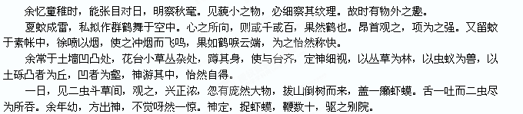1．解释加点词语：（3分）
①观之，兴正浓 ②鞭数十 ③项为之强
2．翻译句子。（6分）
①、盖一癞虾蟆，舌一吐而二虫尽为所吞。
译文：
②、夏蚊成雷，私拟作群鹤舞于空中。
译文：
3．文中的描写带有作者的夸张想象。作者是将 想象为树，把 想像为野兽。（4分）
4．结合文章的内容，请你谈谈怎样才能成为一个有情趣的人？（2分）

四、写作（40分）
在我们的人生中，有许多令我们难过的，快乐的，高兴的，难忘的事情。请以“一件
的事情”为题（难过、快乐、高兴、难忘……），写一篇600字文章。

语文答案
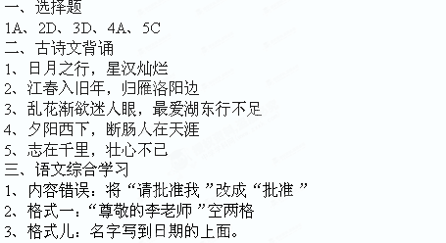
四、现代文阅读
1、父亲鼓励(指导、引导、教)我一步一步爬下悬崖。
2、没有解除恐惧心理。“似乎”“小心翼翼”“探”几个词语都能表现了这一点。“似乎”，表现了“我”对迈出第一步信心不足；“小心翼翼”和“探”，则表现了“我”依然恐惧的心理。3、“我”成功迈出第一步，“顿时有了信心”；成功迈出第二步，则“信心大增”；完全爬下悬崖之后，“产生了一种巨大的成就感”。他的心理状态是在获得成功的行动中变化的。
4、(这是一个开放的题目，言之有据的答案都应认可。最好是答下面一点。)他具体指导儿子第一步应踏在哪块石头上，引导儿子成功地迈出第一步。理由：这使儿子产生．了自己战胜困难的自信心，激励儿子独立走向完全成功。
5、奇妙，在文中是“新鲜刺激，使人回味无穷”的意思。
6、 “奇妙”，是对事物有新的认识而产生的感受；“不一定愉快”，则是对某事物的好恶而引发的情感反应，与新认识的产生无关，因此不矛盾。(这个问题，也可以结合文中实例分析说明，只要能说清为什么感到奇妙，为什么感到不愉快即可。)
7、只要说出理由即可
五、文言文阅读
1、①、浓厚 ②、用鞭子打 ③、强通“僵”，僵硬
2、①、译文：原来是一只癞蛤蟆，它舌头一吐，两只虫就全被它吞下去了。
②、译文：夏天的蚊子飞的声音像雷声一样大，我私底下把它比作一群仙鹤在空中飞
3、虫子，蚂蚁/ 草丛
4、略

